File docker compose

docker compose version: Kiểm tra phiên bản Docker Compose đã cài đặt
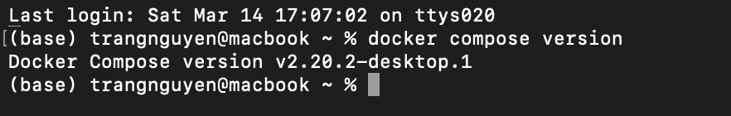

docker compose up: Khởi tạo và chạy tất cả các container được định nghĩa trong file compose

